

**Học phần: Công nghệ phần mềm**

**Phân tích yêu cầu**

**ĐỀ TÀI QUẢN LÝ BÁN VÉ CHUYẾN BAY**

**Giảng viên:** Huỳnh Tấn Được

Mục lục

I. XÁC ĐỊNH & PHÂN TÍCH YÊU CẦU 4

II. XÁC ĐỊNH & PHÂN TÍCH YÊU CẦU 4

**1.** **Nội dung yêu cầu:** *(Các biểu mẫu và quy định được mô tả chi tiết phía dưới)* 5

**2.** **Các quy định và biểu mẫu** 5

1. Nhận lịch chuyến bay 5

2. Bán vé 6

3. Đặt vé 6

4. Ghi nhận đặt vé 7

5. Tra cứu chuyến bay 7

6. Lập báo cáo tháng 7

III. MÔ HÌNH USECASE 8

1 Mô hình Use-case 8

2 Danh sách các Actor 10

3 Danh sách các Use-case 11

4 Đặc tả Use-case 12

4.1. Đặc tả use-case “đăng nhập” 12

4.2. Đặc tả use-case “tra cứu chuyến bay” 12

4.3. Đặc tả use-case “xem chi tiết chuyến bay” 13

4.4. Đặc tả use-case “đặt vé online” 14

4.5. Đặc tả use-case “mua vé tại quầy” 14

4.6. Đặc tả use-case “Đăng ký” 15

4.7. Đặc tả use-case “Cập nhật thông tin cá nhân” 15

4.8. Đặc tả use-case “Đổi mật khẩu cá nhân” 16

4.9. Đặc tả use-case “Bán vé tại quầy” 17

4.10. Đặc tả use-case “Ghi nhận đặt vé của khách online” 17

4.11. Đặc tả use-case “Quản lý thông tin hãng hàng không” 18

4.12. Đặc tả use-case “Quản lý thông tin chuyến bay” 19

4.13. Đặc tả use-case “Quản lý thông tin sân bay” 20

4.14. Đặc tả use-case “Quản lý khách hàng” 20

4.15. Đặc tả use-case “Quản lý nhân viên” 21

4.16. Đặc tả use-case “Thống kê doanh thu tháng” 22

IV. SƠ ĐỒ LỚP MỨC PHÂN TÍCH 23

1 Sơ đồ lớp mức phân tích 23

2 Danh sách các lớp đối tượng và quan hệ 23

2.1 Danh sách các lớp 23

3 Danh sách các quan hệ 25

4 Mô tả chi tiết từng lớp đối tượng 26

V. Sơ đồ hoạt động (Activity) 34

1 Use case “Đăng nhập” 34

2 Use case “Đăng ký” 35

3 Use case “Cập nhật thông tin” 36

4 Use case “Bán vé tại quầy” 36

5 Use case “Đặt vé” 37

6 Use case “Đổi mật khẩu” 38

7 Use case “Ghi nhận đặt vé” 39

8 Use case “Mua vé tại quầy” 39

9 Use case “Quản lý hãng hàng không” 39

10 Use case “Quản lý thông tin chuyến bay” 40

11 Use case “Quản lý thông tin chuyến bay” 41

12 Use case “Quản lý thông tin sân bay” 42

13 Use case “Tra cứu chuyến bay” 42

14 Use case “Xem chi tiết chuyến bay” 42

Phát biểu bài toán

# XÁC ĐỊNH & PHÂN TÍCH YÊU CẦU:

* Nhu cầu thực tế:
  + Ngày nay, công nghệ thông tin đã thực sự trở thành nguồn tài nguyên vô tận và hữu ích trong mọi lĩnh vực của đời sống. Xã hội ngày càng phát triển thì nhu cầu tin học hóa ngày càng lớn, góp phần xây dựng nên các hệ thống thông tin hiệu quả, tạo điều kiện phát triển cho nền sản xuất xã hội.
  + Hiện tại phương pháp kinh doanh truyền thống đã không còn đáp ứng đủ nhu cầu của khách hàng, thay vào đó, thị trường online đang ngày càng phát triển, khách hàng có thể dễ dàng mua hàng qua các nền tảng web. Doanh nghiệp khách hàng cần phải phát triển mở rộng môi trường kinh doanh, đánh mạnh vào thị trường online, người dùng có thể đặt vé qua internet mà không cần phải đến cửa hàng.
  + Đồng thời doanh nghiệp cũng cần một phần mềm quản lý dữ liệu về chuyến bay, nhân viên, hóa đơn sử dụng dễ dàng hơn, hiệu suất cao hơn.
* Hiện trạng của đơn vị cần xây dựng phần mềm:
  + Cơ cấu tổ chức: Gồm 2 chức vụ Quản lý và Nhân viên
  + Hiện trạng về mặt tin học: Mỗi nhân viên bán hàng và quản lý đều được trang bị máy tính cá nhân có kết nối mạng internet. Tất cả nhân sự đều biết sử dụng máy tính.
* Phần mềm quản lý hiện tại: Excel
* Hạn chế của phần mềm hiện tại: Không thích hợp cho hướng phát triển thị trường online của doanh nghiệp (khách hàng có thể đặt vé qua mạng), khó khăn trong việc tìm kiếm và thống kê dữ liệu.
* Mục tiêu khảo sát: Hiểu rõ cách tiếp nhận thông tin chuyến bay, bán vé máy bay, đặt vé, lịch trình bay, thời gian bay, tra cứu thông tin về các chuyến bay.

# XÁC ĐỊNH & PHÂN TÍCH YÊU CẦU:

* **Yêu cầu chức năng:**
* Khách hàng đặt vé online.
* Quản lý đơn hàng (xác nhận, từ chối).
* Quản lý nhân viên (thêm, sửa, xoá).
* Quản lý khách hàng (thêm, sửa, xoá).
* Quản lý sân bay (thêm, sửa, xoá).
* Quản lý hãng hàng không (thêm, sửa, xoá).
* Quản lý loại hành lý (thêm, sửa, xoá).
* Quản lý loại vé (thêm, sửa, xoá).
* Quản lý chuyến bay (thêm, sửa, xoá).
* Quản lý ngày bay (thêm, sửa, xoá).
* Thống kê doanh thu (theo tháng, quý, năm).
* Sao lưu, phục hồi dữ liệu khi cần thiết.
* **Yêu cầu phi chức năng**
* Giao diện thân thiện, đơn giản, dễ sử dụng
* Tính tiến hóa:
  + Phát triển chương trình rộng hơn để phục vụ tốt cho việc kinh doanh của các công ty, doanh nghiệp.
  + Xây dựng giao diện cũng như tính tương tác của website một cách chuyên nghiệp hơn, dễ sử dụng và thân thiện hơn.
* Tính hiệu quả:
  + Đảm bảo tốc độ, nhập, chỉnh sửa và quản lý một cách nhanh chóng.
  + Dễ dàng quản lý, tra cứu.
* Tính tiện dụng:
  + Giao diện thân thiện, đơn giản dễ sử dụng.
* Tính tương thích
  + Tương thích tốt với các trình web như Chrome, Edge, Cốc Cốc, …
* Tính bảo mật
  + Phân quyền tài khoản người sử dụng riêng biệt.
  + Người quản trị có toàn quyền.
  + Nhân viên không có quyền thống kê doanh thu của cửa hàng.
* Tính an toàn
  + Dữ liệu được sao lưu định kỳ hàng tuần.
  + Dữ liệu được quay về trạng thái ban đầu nếu xảy ra lỗi trong quá trình xử lý của 1 chức năng.
  + Khi xảy ra sự cố dữ liệu, người quản trị sẽ phục hồi trong thời gian sớm nhất.

1. **Nội dung yêu cầu:** *(Các biểu mẫu và quy định được mô tả chi tiết phía dưới)*

|  |  |  |  |  |
| --- | --- | --- | --- | --- |
| **STT** | **Yêu cầu** | **Người dùng** | **Phần mềm** | **Người thực hiện** |
| 1 | Nhận chuyến bay | Cung cấp thông tin theo BM1 | Kiểm tra QĐ1 và ghi nhận | * Quản lý * Nhân viên |
| 2 | Đặt vé | Cung cấp thông tin theo BM3 | Kiểm tra QĐ3 và ghi nhận | * Khách hàng |
| 3 | Ghi nhận đặt vé | Kiểm tra QĐ4 và ghi nhận | Hiển thị thông tin đặt vé của khách hàng | * Quản lý * Nhân viên |
| 4 | Tra cứu chuyến bay | Cung cấp địa điểm đi, địa điểm đến và thời gian bắt đầu đi | Tìm và xuất theo BM5 | * Tất cả người dùng |
| 5 | Lập báo cáo tháng | Cung cấp tháng cần | Xuất báo cáo theo BM6 | * Quản lý |
| 6 | Quản lý nhân viên |  |  | * Quản lý |
| 7 | Quản lý khách hàng |  |  | * Quản lý * Nhân viên |
| 8 | Quản lý ngày bay |  |  | * Quản lý * Nhân viên |

1. **Các quy định và biểu mẫu:**
   1. Nhận chuyến bay:

Thời điểm thực hiện: Khi nhận được thông tin về chuyến bay từ phía hãng hàng không

Biểu mẫu 1:

**THÔNG TIN CHUYẾN BAY**

|  |  |  |
| --- | --- | --- |
| Mã chuyến bay: | Sân bay đi: | Sân bay đến: |
| Thời gian bắt đầu: | Thời gian bay: | Tổng số ghế: |
| Mã hãng hàng không: |  |  |

|  |  |  |
| --- | --- | --- |
| STT | Loại vé | Giá vé |
|  |  |  |

* 1. Đặt vé:

Thời điểm thực hiện: Khi khách hàng đặt vé qua trang web

Biểu mẫu 3:

**THÔNG TIN ĐẶT VÉ**

|  |  |  |
| --- | --- | --- |
| Mã chuyến bay: | CMND: | Họ tên: |
| Số điện thoại: | Ngày đi: |  |

|  |  |  |  |  |
| --- | --- | --- | --- | --- |
| STT | Hành khách | CMND | Giới tính | Hành lý mang thêm |
|  |  |  |  |  |

Quy định 3:

Chỉ cho đặt vé chậm nhất 1 ngày trước khi khởi hành. Vào ngày khởi hành, tất cả các phiếu đặt chưa thanh toán sẽ bị hủy.

* 1. Ghi nhận đặt vé:

Thời điểm thực hiện: Sau khi khách hàng đặt vé qua web, và khách hàng đã đến chi nhánh để thanh toán.

Quy định 4:

Chỉ "xác nhận" đặt vé thành công khi khách hàng trả đủ số tiền thanh toán vé, ngược lại sẽ chuyển trạng thái phiếu đặt thành "từ chối".

* 1. Tra cứu chuyến bay:

Thời điểm thực hiện: Khi người dùng tra cứu chuyến bay

Biểu mẫu 5:

**DANH SÁCH CHUYẾN BAY**

|  |  |  |  |  |
| --- | --- | --- | --- | --- |
| Mã chuyến bay | Sân bay đi | Sân bay đến | Thời gian bắt đầu | Thời gian bay |
|  |  |  |  |  |

* 1. Lập báo cáo tháng:

Thời điểm thực hiện: Khi Quản lý lập báo cáo tháng.

Biểu mẫu 6:

**BÁO CÁO DOANH THU BÁN VÉ CÁC CHUYẾN BAY**

|  |  |  |  |  |  |
| --- | --- | --- | --- | --- | --- |
| STT | Chuyến bay | Tổng số vé | Số vé bán | Tỉ lệ | Doanh thu |
|  |  |  |  |  |  |

# MÔ HÌNH USECASE:

## Mô hình Use-case:

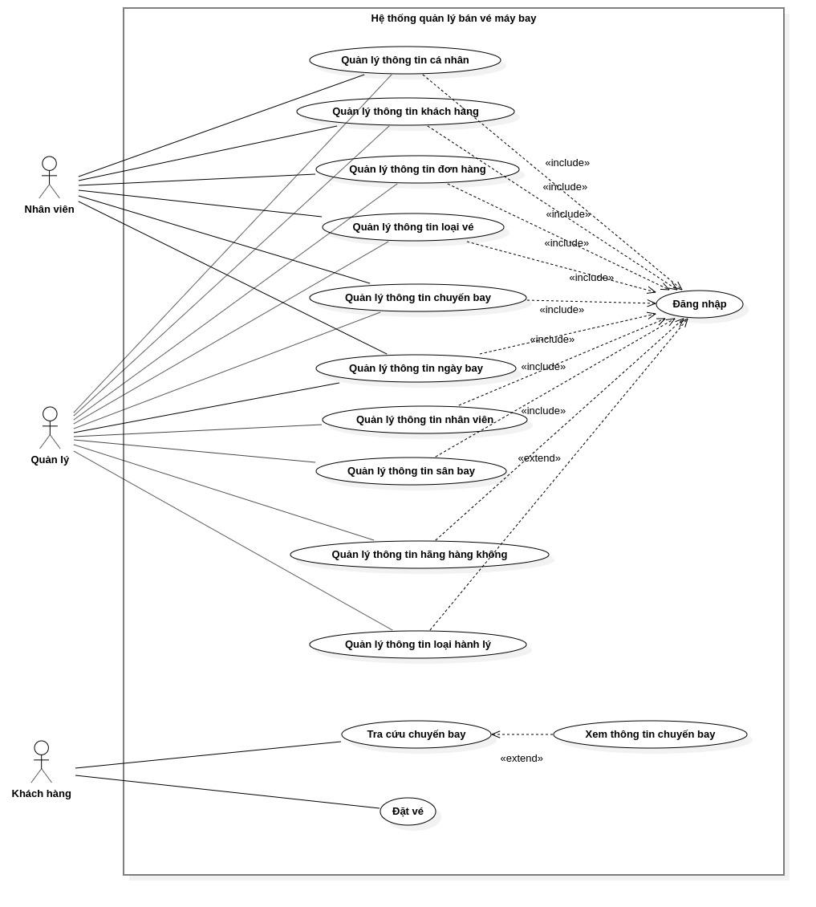

## Phân rã Usecase:

### Đặt vé:

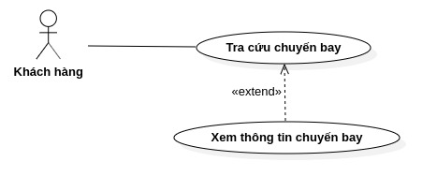

### Quản lý chuyến bay:

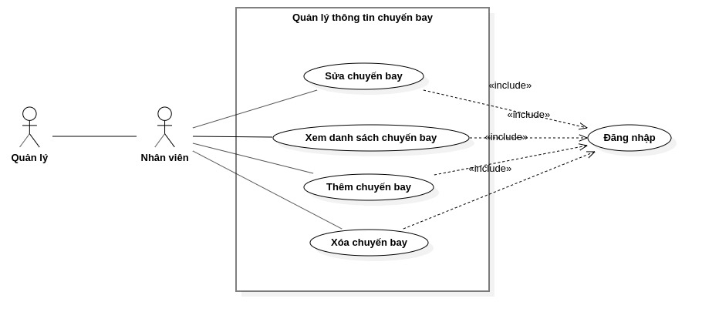

### Quản lý nhân viên:

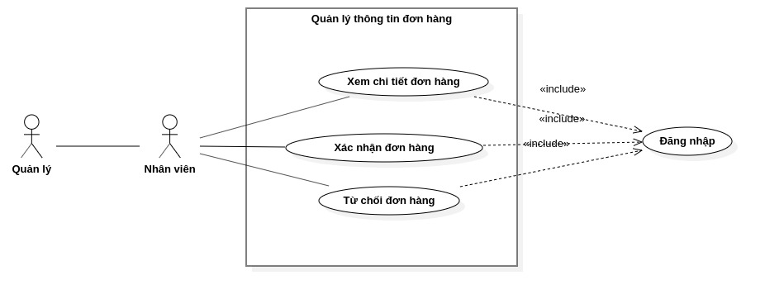

### Quản lý hãng hàng không:

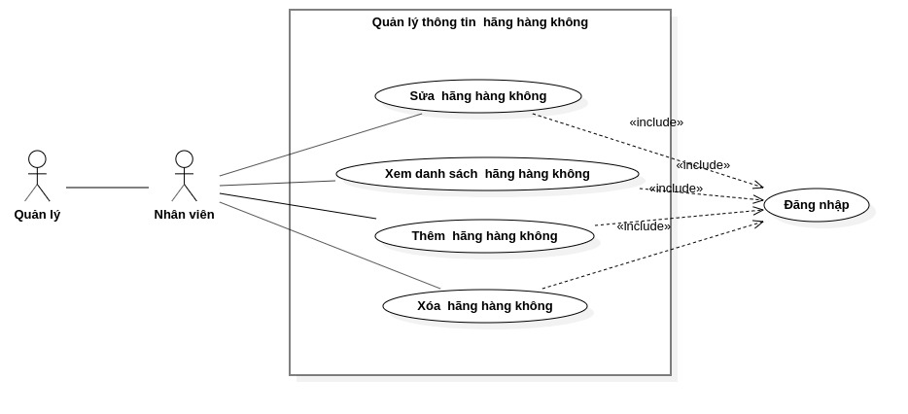

### Quản lý khách hàng:

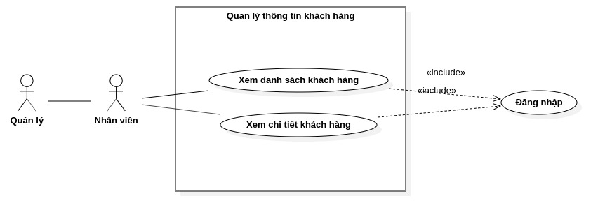

### Quản lý loại hành lý:

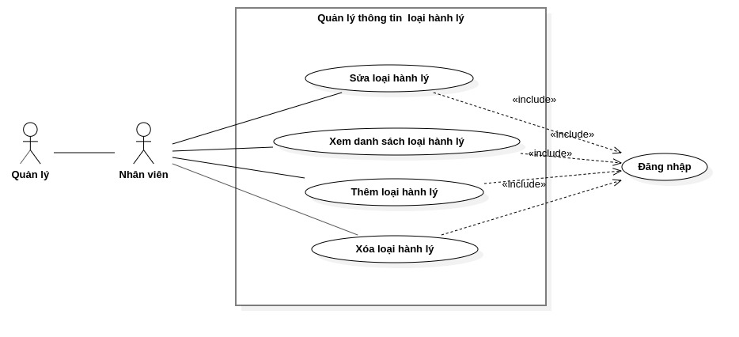

### Quản lý loại vé:

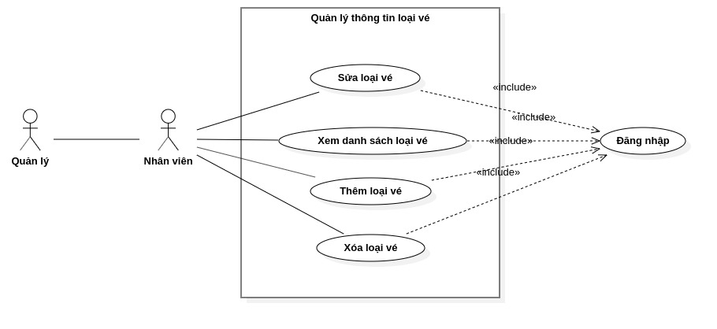

### Quản lý ngày bay:

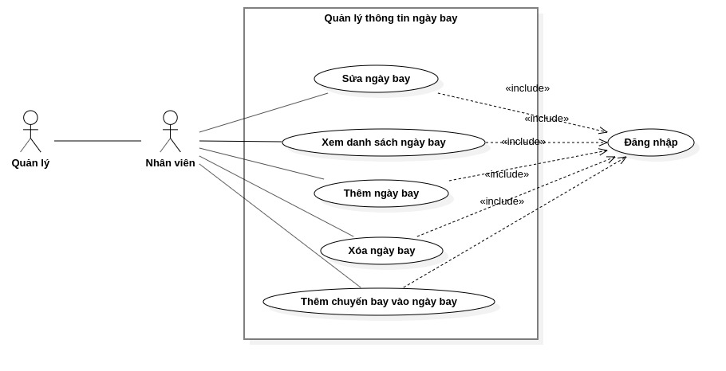

### Quản lý nhân viên:

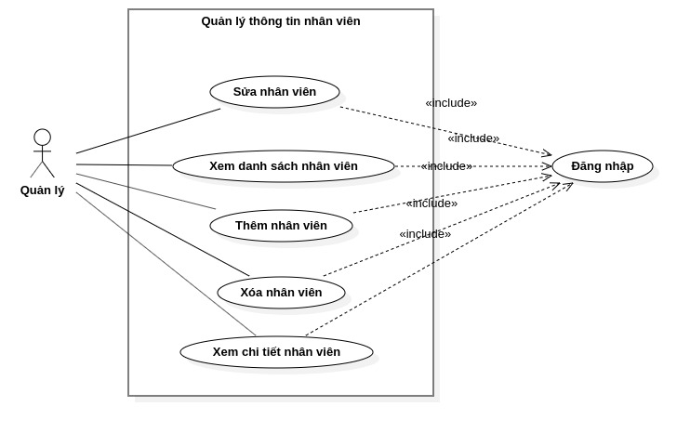

### Quản lý sân bay:

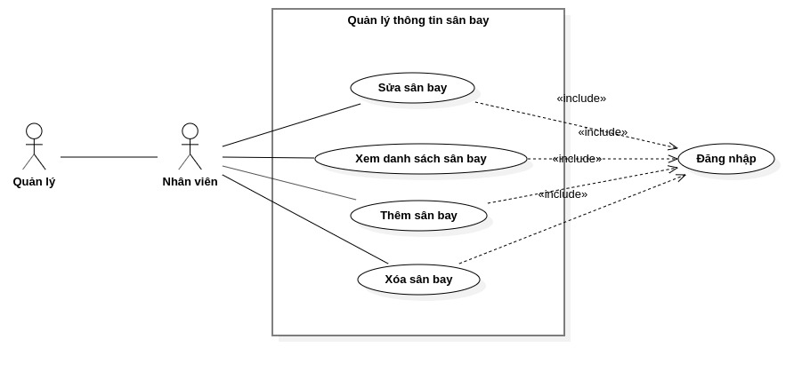

### Quản lý thông tin cá nhân:

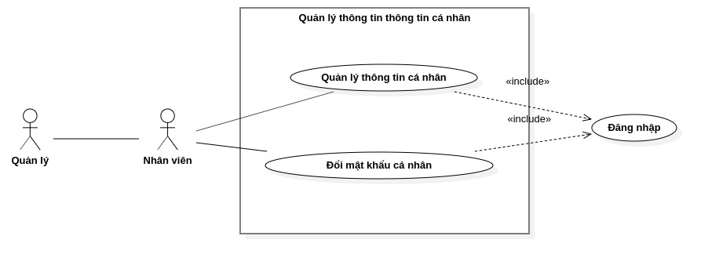

### Tra cứu chuyến bay:

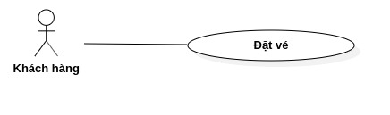

## Danh sách các Actor:

|  |  |  |
| --- | --- | --- |
| STT | Tên Actor | Ý nghĩa/Ghi chú |
| 1 | Khách hàng | Người có nhu cầu đặt vé máy bay, mua vé, là đối tượng khách hàng của cửa hàng |
| 2 | Quản lý | Quản lý của cửa hàng, người toàn quyền, chức vụ cao hơn nhân viên và quản lý tất cả nhân viên. |
| 3 | Nhân viên | Nhân viên của cửa hàng, người thực hiện chính các thao tác ghi nhận đặt vé, quản lý chuyến bay, ngày bay. |

## Danh sách các Use-case:

|  |  |  |
| --- | --- | --- |
| Use-case ID | Tên Use-case | Ý nghĩa/Ghi chú |
| **UC1.0** | Đăng nhập | Là người dùng, tôi muốn đăng nhập vào ứng dụng để sử dụng dịch vụ từ ứng dụng. |
| **UC2.0** | Tra cứu chuyến bay | Là người dùng, tôi muốn tìm chuyến bay phù hợp với lịch trình của mình. |
| **UC2.1** | Xem chi tiết chuyến bay | Là người dùng, tôi muốn xem thông tin chi tiết của chuyến bay. |
| **UC3.0** | Đặt vé online | Là người dùng, tôi đặt vé online từ trang web của đại lý. |
| **UC4.0** | Cập nhật thông tin cá nhân | Là người dùng, tôi muốn cập nhật thông tin cá nhân của mình. |
| **UC4.1** | Đổi mật khẩu cá nhân | Là người dùng, tôi muốn đổi mật khẩu tài khoản của mình. |
| **UC5.0** | Ghi nhận đặt vé khách online | Là nhân viên, khi có khách hàng đặt vé online, tôi muốn duyệt phiếu đặt vé của khách hàng, có thể xác nhận hoặc từ chối |
| **UC6.0** | Quản lý thông tin hãng hàng không | Là quản lý, tôi muốn quản lý thông tin những hãng hàng không đang hợp tác với đại lý |
| **UC7.0** | Quản lý thông tin chuyến bay | Là nhân viên, quản lý, tôi muốn quản lý những thông tin về chuyến bay. |
| **UC8.0** | Quản lý thông tin sân bay | Là quản lý, tôi muốn quản lý những thông tin về sân bay. |
| **UC9.0** | Quản lý thông tin khách hàng | Là nhân viên, quản lý, tôi muốn quản lý những thông tin về khách hàng. |
| **UC10.0** | Quản lý thông tin nhân viên | Là quản lý tôi muốn quản lý những thông tin về nhân viên. |
| **UC11.0** | Thống kê doanh thu tháng | Là quản lý tôi muốn thống kê tình hình hệ thống và doanh thu của hiện tại. |
| **UC12.0** | Quản lý thông tin loại vé | Là nhân viên, quản lý, tôi muốn quản lý những thông tin về loại vé. |
| **UC13.0** | Quản lý thông tin ngày bay | Là nhân viên, quản lý, tôi muốn quản lý những thông tin về ngày bay. |
| **UC14.0** | Quản lý thông tin loại hành lý | Là quản lý, tôi muốn quản lý những thông tin về loại hành lý. |

## Đặc tả Use-case:

* 1. Đặc tả use-case “đăng nhập”

|  |  |
| --- | --- |
| **Use case ID** | **UC1.0** |
| **Use case name** | **Đăng nhập** |
| **Description** | Là người dùng, tôi muốn đăng nhập vào ứng dụng để sử dụng dịch vụ từ ứng dụng. |
| **Actor(s)** | Quản lý, Nhân viên |
| **Trigger** | Người dùng muốn đăng nhập vào ứng dụng |
| **Pre-Condition(s)** | Tài khoản người dùng đã được tạo sẵn |
| **Post-Condition(s)** | Người dùng đăng nhập ứng dụng thành công |
| **Basic Flow** | 1. Người dùng truy cập vào trang web 2. Người dùng chọn nút đăng nhập 3. Người dùng nhập email và mật khẩu tiến hành đăng nhập 4. Hệ thống xác thực thông tin đăng nhập thành công và cho phép người dùng truy cập ứng dụng 5. Hệ thống thông báo đăng nhập thành công |
| **Alternative Flow** |  |
| **Exception Flow** | * 1. Hệ thống xác thực thông tin đăng nhập không thành công và hiển thị thông báo.      1. Người dùng hủy đăng nhập. Use case dừng lại. |
| **Business Rules** |  |
| **Non-Functional Requirement** | Mật khẩu của người dùng phải được hash bằng bcrypt |

* 1. Đặc tả use-case “tra cứu chuyến bay”

|  |  |
| --- | --- |
| **Use case ID** | **UC2.0** |
| **Use case name** | **Tra cứu chuyến bay** |
| **Description** | Là người dùng, tôi muốn tìm chuyến bay phù hợp với lịch trình của mình. |
| **Actor(s)** | Khách hàng |
| **Trigger** | Người dùng muốn tra cứu thông tin chuyến bay |
| **Pre-Condition(s)** |  |
| **Post-Condition(s)** | Hệ thống hiển thị những chuyến bay phù hợp |
| **Basic Flow** | 1. Người dùng truy cập vào trang chủ của web. 2. Người dùng chọn loại vé một chiều hoặc khứ hồi. 3. Người dùng nhập địa điểm đi, địa điểm đến, ngày khởi hàng vào khung tìm kiếm, nếu là vé khứ hồi phải chọn ngày về, chọn hạng ghế và số lượng hành khách. 4. Hệ thống tìm kiếm những chuyến bay phù hợp với điều kiện tìm kiếm của người dùng 5. Hệ thống hiển thị những chuyến bay phù hợp |
| **Alternative Flow** | * 1. Người dùng bấm vào xem thông tin chi tiết 1 chuyến bay. Use case tiếp tục Use case **UC2.1** |
| **Exception Flow** | 4.1. Hệ thống không tìm thấy chuyến bay phù hợp. Use case dừng lại. |
| **Business Rules** | Chỉ hiển thị những chuyến bay còn chỗ |
| **Non-Functional Requirement** |  |

* 1. Đặc tả use-case “xem chi tiết chuyến bay”

|  |  |
| --- | --- |
| **Use case ID** | **UC2.1** |
| **Use case name** | **Xem chi tiết chuyến bay** |
| **Description** | Là người dùng, tôi muốn xem thông tin chi tiết của chuyến bay. |
| **Actor(s)** | Khách hàng |
| **Trigger** | Người dùng muốn xem thông tin chi tiết của chuyến bay. |
| **Pre-Condition(s)** |  |
| **Post-Condition(s)** | Hệ thống sẽ hiển thị chi tiết thông tin của chuyến bay. |
| **Basic Flow** | 1. Người dùng chọn 1 chuyến bay cần xem từ kết quả của Usecase **UC2.0** và chọn nút Xem chi tiết. 2. Hệ thống sẽ hiển thị chi tiết thông tin của chuyến bay đó. |
| **Alternative Flow** | * 1. Người dùng có thể chọn đặt vé cho chuyến bay này |
| **Exception Flow** |  |
| **Business Rules** |  |
| **Non-Functional Requirement** |  |

* 1. Đặc tả use-case “đặt vé online”

|  |  |
| --- | --- |
| **Use case ID** | **UC3** |
| **Use case name** | **Đặt vé online** |
| **Description** | Là người dùng, tôi đặt vé online từ trang web của đại lý. |
| **Actor(s)** | Khách hàng |
| **Trigger** | Người dùng muốn đặt vé online. |
| **Pre-Condition(s)** |  |
| **Post-Condition(s)** | Hệ thống ghi nhận người dùng đã đặt vé thành công |
| **Basic Flow** | 1. Người dùng chọn 1 chuyến bay từ kết quả của Usecase **UC2.0** 2. Người dùng nhập thông tin hành khách sử dụng vé. 3. Hệ thống ghi nhận và hiển thị giá tiền cần phải thanh toán và địa chỉ chi nhánh để khách hàng đến thanh toán. |
| **Alternative Flow** | * 1. Người dùng thanh toán cho đại lý theo số tiền hệ thống hiển thị.   2. Tiếp tục use case **UC5.0** |
| **Exception Flow** |  |
| **Business Rules** | Chỉ cho đặt vé chậm nhất 1 ngày trước khi khởi hành. Vào ngày khởi hành, tất cả các phiếu đặt chưa thanh toán sẽ bị hủy. |
| **Non-Functional Requirement** |  |

* 1. Đặc tả use-case “Cập nhật thông tin cá nhân”:

|  |  |
| --- | --- |
| **Use case ID** | **UC4.0** |
| **Use case name** | **Cập nhật thông tin cá nhân** |
| **Description** | Là người dùng, tôi muốn cập nhật thông tin cá nhân của mình. |
| **Actor(s)** | Quản lý, Nhân viên |
| **Trigger** | Người dùng bấm vào nút chỉnh sửa bên phải thông tin cần sửa ở trang “thông tin cá nhân”. |
| **Pre-Condition(s)** | Người dùng đã đăng nhập vào hệ thống |
| **Post-Condition(s)** | Hệ thống cập nhật thông tin của người dùng |
| **Basic Flow** | 1. Người dùng bấm vào trang thông tin cá nhân. 2. Người dùng bấm vào nút sửa bên phải thông tin cần sửa 3. Người dùng sẽ phải nhập lại thông tin mới. 4. Người dùng bấm lưu để lưu thông tin 5. Hệ thống ghi nhận lại thông tin mới của khách hàng |
| **Alternative Flow** |  |
| **Exception Flow** |  |
| **Business Rules** |  |
| **Non-Functional Requirement** |  |

* 1. Đặc tả use-case “Đổi mật khẩu cá nhân”

|  |  |
| --- | --- |
| **Use case ID** | **UC4.1** |
| **Use case name** | **Đổi mật khẩu cá nhân** |
| **Description** | Là người dùng, tôi muốn đổi mật khẩu tài khoản của mình. |
| **Actor(s)** | Quản lý, Nhân viên |
| **Trigger** | Người dùng thay đổi mật khẩu ở trang “thông tin cá nhân”. |
| **Pre-Condition(s)** | Người dùng đã đăng nhập vào hệ thống |
| **Post-Condition(s)** | Hệ thống cập nhật mật khẩu mới của người dùng |
| **Basic Flow** | 1. Người dùng bấm vào trang thông tin cá nhân. 2. Người dùng chọn “đổi mật khẩu” 3. Người dùng nhập mật mới cần cập nhật. 4. Người dùng bấm lưu để lưu lại. 5. Hệ thống ghi nhận lại mật khẩu mới của khách hàng |
| **Alternative Flow** |  |
| **Exception Flow** |  |
| **Business Rules** |  |
| **Non-Functional Requirement** |  |

* 1. Đặc tả use-case “Ghi nhận đặt vé của khách hàng”:

|  |  |
| --- | --- |
| **Use case ID** | **UC5.0** |
| **Use case name** | **Ghi nhận đặt vé của khách hàng** |
| **Description** | Là nhân viên, khi có khách hàng đặt vé online, tôi muốn duyệt phiếu đặt vé của khách hàng, có thể xác nhận hoặc từ chối |
| **Actor(s)** | Quản lý, Nhân viên |
| **Trigger** | Khi có khách hàng đặt vé online |
| **Pre-Condition(s)** | Người dùng đã đăng nhập vào hệ thống |
| **Post-Condition(s)** | Hệ thống ghi nhận thông tin phiếu đặt vé đã được xác nhận hoặc từ chối |
| **Basic Flow** | 1. Nhân viên vào trang quản lý phiếu đặt vé. 2. Nhân viên kiểm tra phiếu đặt vé của khách hàng. 3. Nhân viên xác nhận hoặc từ chối phiếu đặt vé 4. Hệ thống ghi nhận thông tin phiếu đặt vé đã được xác nhận hoặc từ chối |
| **Alternative Flow** |  |
| **Exception Flow** |  |
| **Business Rules** | Chỉ "xác nhận" đặt vé thành công khi khách hàng thanh toán đủ số tiền thanh toán vé, ngược lại sẽ chuyển trạng thái phiếu đặt thành "từ chối". |
| **Non-Functional Requirement** |  |

* 1. Đặc tả use-case “Quản lý thông tin hãng hàng không”:

|  |  |
| --- | --- |
| **Use case ID** | **UC6.0** |
| **Use case name** | **Quản lý thông tin hãng hàng không** |
| **Description** | Là quản lý, tôi muốn quản lý thông tin những hãng hàng không đang hợp tác với đại lý |
| **Actor(s)** | Quản lý |
| **Trigger** |  |
| **Pre-Condition(s)** | Người dùng đã đăng nhập vào hệ thống |
| **Post-Condition(s)** |  |
| **Basic Flow** | 1. Actor vào trang quản lý hãng hàng không. 2. Actor thực hiện các tác vụ như: tra cứu, thêm, sửa, xóa hãng hàng không |
| **Alternative Flow** | * 1. Actor tra cứu thông tin hãng hàng không.      1. Hệ thống hiển thị danh sách hãng hàng không theo nhu cầu tra cứu của người dùng.   2. Actor nhấn nút “Thêm” 1 hãng hàng không.      1. Hệ thống hiển thị trang thêm hãng hàng không.      2. Người dùng nhập thông tin về hãng hàng không.      3. Hệ thống kiểm tra và ghi nhận hãng hàng không mới.   3. Actor nhấn nút “Sửa” 1 hãng hàng không.      1. Hệ thống sẽ hiển thị trang sửa hãng hàng không và những thông tin hiện tại của hãng hàng không đó.      2. Người dùng cập nhật lại thông tin cần sửa.      3. Hệ thống kiểm tra và cập nhật lại dữ liệu. |
| **Exception Flow** |  |
| **Business Rules** | “Mã hãng hàng không” phải là duy nhất. |
| **Non-Functional Requirement** |  |

* 1. Đặc tả use-case “Quản lý thông tin chuyến bay”

|  |  |
| --- | --- |
| **Use case ID** | **UC7.0** |
| **Use case name** | **Quản lý thông tin chuyến bay** |
| **Description** | Là nhân viên, quản lý, tôi muốn quản lý những thông tin về chuyến bay. |
| **Actor(s)** | Quản lý, Nhân viên |
| **Trigger** |  |
| **Pre-Condition(s)** | Người dùng đã đăng nhập vào hệ thống |
| **Post-Condition(s)** |  |
| **Basic Flow** | 1. Actor vào trang quản lý chuyến bay. 2. Actor thực hiện các tác vụ như: tra cứu, thêm, sửa, xóa chuyến bay. |
| **Alternative Flow** | * 1. Actor tra cứu thông tin chuyến bay.      1. Hệ thống hiển thị danh sách chuyến bay theo nhu cầu tra cứu của người dùng.   2. Actor nhấn nút “Thêm” 1 chuyến bay.      1. Hệ thống hiển thị trang thêm chuyến bay.      2. Người dùng nhập thông tin về chuyến bay.      3. Hệ thống kiểm tra và ghi nhận chuyến bay mới.   3. Actor nhấn nút “Sửa” 1 chuyến bay.      1. Hệ thống sẽ hiển thị trang sửa chuyến bay và những thông tin hiện tại của chuyến bay đó.      2. Người dùng cập nhật lại thông tin cần sửa.      3. Hệ thống kiểm tra và cập nhật lại dữ liệu.   4. Actor nhấn nút “Xóa” 1 chuyến bay.      1. Hệ thống kiểm tra và xóa chuyến bay đó. |
| **Exception Flow** |  |
| **Business Rules** | Chỉ được xóa và sửa những chuyến bay chưa có ai đặt vé. |
| **Non-Functional Requirement** |  |

* 1. Đặc tả use-case “Quản lý thông tin sân bay”

|  |  |
| --- | --- |
| **Use case ID** | **UC8.0** |
| **Use case name** | **Quản lý thông tin sân bay** |
| **Description** | Là quản lý, tôi muốn quản lý những thông tin về sân bay. |
| **Actor(s)** | Quản lý |
| **Trigger** |  |
| **Pre-Condition(s)** | Người dùng đã đăng nhập vào hệ thống |
| **Post-Condition(s)** |  |
| **Basic Flow** | 1. Actor vào trang quản lý sân bay. 2. Actor thực hiện các tác vụ như: tra cứu, thêm, sửa, xóa sân bay. |
| **Alternative Flow** | * 1. Actor tra cứu thông tin sân bay.      1. Hệ thống hiển thị danh sách sân bay theo nhu cầu tra cứu của người dùng.   2. Actor nhấn nút “Thêm” 1 sân bay.      1. Hệ thống hiển thị trang thêm sân bay.      2. Người dùng nhập thông tin về sân bay.      3. Hệ thống kiểm tra và ghi nhận sân bay mới.   3. Actor nhấn nút “Sửa” 1 sân bay.      1. Hệ thống sẽ hiển thị trang sửa sân bay và những thông tin hiện tại của sân bay đó.      2. Người dùng cập nhật lại thông tin cần sửa.      3. Hệ thống kiểm tra và cập nhật lại dữ liệu.   4. Actor nhấn nút “Xóa” 1 sân bay.      1. Hệ thống kiểm tra và xóa sân bay đó. |
| **Exception Flow** |  |
| **Business Rules** | Chỉ được xóa sân bay chưa có chuyến bay nào. |
| **Non-Functional Requirement** |  |

* 1. Đặc tả use-case “Quản lý khách hàng”

|  |  |
| --- | --- |
| **Use case ID** | **UC9.0** |
| **Use case name** | **Quản lý thông tin khách hàng** |
| **Description** | Là nhân viên, quản lý, tôi muốn quản lý những thông tin về khách hàng. |
| **Actor(s)** | Quản lý, Nhân viên |
| **Trigger** |  |
| **Pre-Condition(s)** | Người dùng đã đăng nhập vào hệ thống |
| **Post-Condition(s)** |  |
| **Basic Flow** | 1. Actor vào trang quản lý khách hàng. 2. Actor thực hiện các tác vụ như: tra cứu, thêm, sửa khách hàng. |
| **Alternative Flow** | * 1. Actor tra cứu thông tin khách hàng.      1. Hệ thống hiển thị danh sách khách hàng theo nhu cầu tra cứu của người dùng (Tên, CMND, v.v..).   2. Actor nhấn nút “Thêm” 1 khách hàng.      1. Hệ thống hiển thị trang thêm khách hàng.      2. Người dùng nhập thông tin về khách hàng.      3. Hệ thống kiểm tra và ghi nhận khách hàng mới.   3. Actor nhấn nút “Sửa” 1 khách hàng.      1. Hệ thống sẽ hiển thị trang sửa khách hàng và những thông tin hiện tại của khách hàng đó.      2. Người dùng cập nhật lại thông tin cần sửa.      3. Hệ thống kiểm tra và cập nhật lại dữ liệu. |
| **Exception Flow** |  |
| **Business Rules** |  |
| **Non-Functional Requirement** |  |

* 1. Đặc tả use-case “Quản lý nhân viên”

|  |  |
| --- | --- |
| **Use case ID** | **UC10.0** |
| **Use case name** | **Quản lý thông tin nhân viên** |
| **Description** | Là quản lý tôi muốn quản lý những thông tin về nhân viên. |
| **Actor(s)** | Quản lý |
| **Trigger** |  |
| **Pre-Condition(s)** | Quản lý đã đăng nhập vào hệ thống |
| **Post-Condition(s)** |  |
| **Basic Flow** | 1. Actor vào trang quản lý nhân viên. 2. Actor thực hiện các tác vụ như: tra cứu, thêm, sửa nhân viên. |
| **Alternative Flow** | * 1. Actor tra cứu thông tin nhân viên.      1. Hệ thống hiển thị danh sách nhân viên theo nhu cầu tra cứu của người dùng (Tên, CMND, v.v..).   2. Actor nhấn nút “Thêm” 1 nhân viên.      1. Hệ thống hiển thị trang thêm nhân viên.      2. Người dùng nhập thông tin về nhân viên.      3. Hệ thống kiểm tra và ghi nhận nhân viên mới.   3. Actor nhấn nút “Sửa” 1 nhân viên.      1. Hệ thống sẽ hiển thị trang sửa nhân viên và những thông tin hiện tại của khách hàng đó.      2. Người dùng cập nhật lại thông tin cần sửa.      3. Hệ thống kiểm tra và cập nhật lại dữ liệu. |
| **Exception Flow** |  |
| **Business Rules** |  |
| **Non-Functional Requirement** |  |

* 1. Đặc tả use-case “Thống kê doanh thu tháng”

|  |  |
| --- | --- |
| **Use case ID** | **UC11.0** |
| **Use case name** | **Thống kê doanh thu tháng** |
| **Description** | Là quản lý tôi muốn thống kê tình hình hệ thống và doanh thu của hiện tại. |
| **Actor(s)** | Quản lý |
| **Trigger** |  |
| **Pre-Condition(s)** | Quản lý đã đăng nhập vào hệ thống |
| **Post-Condition(s)** | Hệ thống sẽ hiển thị kết quả thống kê theo chuyến bay gồm:   * Thông tin ngắn về chuyến bay * Tổng số vé * Tổng số vé bán * Tỉ lệ bán * Doanh thu |
| **Basic Flow** | 1. Actor vào trang quản trị. 2. Hệ thống sẽ hiển thị thông tin thống kê doanh thu theo từng chuyến bay của tháng hiện tại ngay màn hình của trang quản trị. |
| **Alternative Flow** |  |
| **Exception Flow** |  |
| **Business Rules** |  |
| **Non-Functional Requirement** |  |

* 1. Đặc tả use-case “Quản lý thông tin loại vé”

|  |  |
| --- | --- |
| **Use case ID** | **UC10.0** |
| **Use case name** | **Quản lý thông tin loại vé** |
| **Description** | Là quản lý tôi muốn quản lý những thông tin về loại vé. |
| **Actor(s)** | Quản lý |
| **Trigger** |  |
| **Pre-Condition(s)** | Quản lý đã đăng nhập vào hệ thống |
| **Post-Condition(s)** |  |
| **Basic Flow** | 1. Actor vào trang quản lý loại vé. 2. Actor thực hiện các tác vụ như: tra cứu, thêm, sửa loại vé. |
| **Alternative Flow** | * 1. Actor tra cứu thông tin loại vé.      1. Hệ thống hiển thị danh sách loại vé theo nhu cầu tra cứu của người dùng.   2. Actor nhấn nút “Thêm” 1 loại vé.      1. Hệ thống hiển thị trang thêm loại vé.      2. Người dùng nhập thông tin về loại vé.      3. Hệ thống kiểm tra và ghi nhận loại vé mới.   3. Actor nhấn nút “Sửa” 1 loại vé.      1. Hệ thống sẽ hiển thị trang sửa loại vé và những thông tin hiện tại của loại vé đó.      2. Người dùng cập nhật lại thông tin cần sửa.      3. Hệ thống kiểm tra và cập nhật lại dữ liệu. |
| **Exception Flow** |  |
| **Business Rules** |  |
| **Non-Functional Requirement** |  |

# SƠ ĐỒ LỚP MỨC PHÂN TÍCH:

## Sơ đồ lớp mức phân tích:

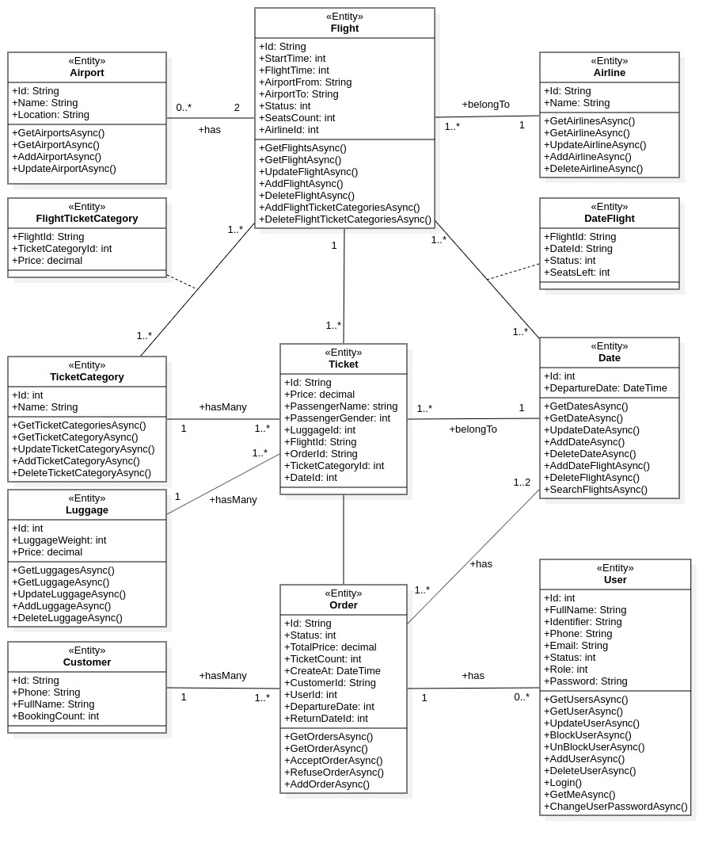

## Danh sách các lớp đối tượng và quan hệ:

### Danh sách các lớp

|  |  |  |  |
| --- | --- | --- | --- |
| STT | Tên lớp/quan hệ | Loại | Ý nghĩa/Ghi chú |
| 1 | Airport | Entity | Đây là lớp sân bay dùng để lưu trữ thông tin sân bay |
| 2 | Flight | Entity | Đây là lớp chuyến bay dùng để lưu trữ thông tin chuyến bay |
| 3 | Airline | Entity | Đây là lớp hàng hàng không dùng để lưu trữ thông tin các hãng hàng không |
| 4 | FlightTicketCategory | Entity | Đây là lớp ghế sinh ra từ quan hệ của lớp Flight và TicketCategory |
| 5 | DateFlight | Entity | Đây là lớp ghế sinh ra từ quan hệ của lớp Date và Flight |
| 6 | TicketCategory | Entity | Đây là lớp loại vé |
| 7 | Ticket | Entity | Đây là lớp vé |
| 8 | Date | Entity | Đây là lớp ngày bay |
| 9 | Luggage | Entity | Đây là lớp loại hành lý |
| 10 | Order | Entity | Đây là lớp đơn hàng dùng để lưu trữ thông tin các đơn hàng |
| 11 | Customer | Entity | Đây là lớp khách hàng dùng để lưu trữ thông tin khách hàng |
| 12 | User | Entity | Đây là lớp người dùng nội bộ của hệ thống |